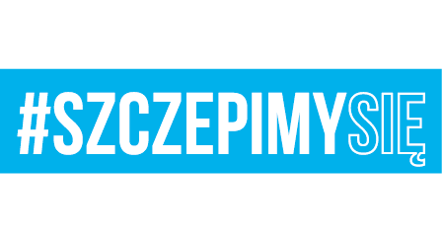

Wrocław, 28 kwietnia 2021 r.
ZAWIADOMIENIE O UNIEWAŻNIENIU POSTĘPOWANIA
(w trybie art. 260 ustawy z dnia 11 września 2019 r. - Prawo zamówień publicznych
Dz.U. z 2019 r., poz. 2019 z późn. zm.)

Nr sprawy: INFR/120/2021
Dotyczy: postępowania klasycznego prowadzonego w trybie podstawowym na dostawę technicznych środków materiałowych.

Działając na podstawie art. 260 ustawy z dnia 11 września 2019 r. - Prawo zamówień publicznych (Dz.U. z 2019 r., poz. 2019 z późn. zm.) Zamawiający – 2. Wojskowy Oddział Gospodarczy
z siedziba we Wrocławiu (50-984) przy ul. Obornickiej 100-102 informuje, że unieważnia przedmiotowe postępowanie na postawie art. 255 pkt 3 ustawy Pzp.

Uzasadnienie faktyczne:
Oferta z najniższą ceną przewyższa kwotę, którą Zamawiający zamierza przeznaczyć
na sfinansowanie zamówienia.
W wyżej wymienionym postępowaniu zostały złożone następujące oferty:
- METALZBYT-HURT Sp. z o.o., ul. Bardowskiego 2, 43-300 Bielsko-Biała,
- cena brutto: 26 178,03 zł brutto (słownie: dwadzieścia sześć tysięcy sto siedemdziesiąt osiem złotych 03/100);
- termin dostawy: 20 dni;
- termin wymiany wadliwego towaru: 4 dni;
- wysokość kary umownej: 2%;
- OFERTA ODRZUCONA.

- Z.U.H. ELKOT Krzysztof Kotkowski Oddział Kielce, ul. Jesionowa 31 B, 25-540 Kielce,
- cena brutto: 56 643,04 zł brutto (słownie: pięćdziesiąt sześć tysięcy sześćset czterdzieści trzy złote 04/100);
- termin dostawy: 20 dni;
- termin wymiany wadliwego towaru: 4 dni;
- wysokość kary umownej: 2%.

KOMENDANT

płk Bogdan DRĄG

